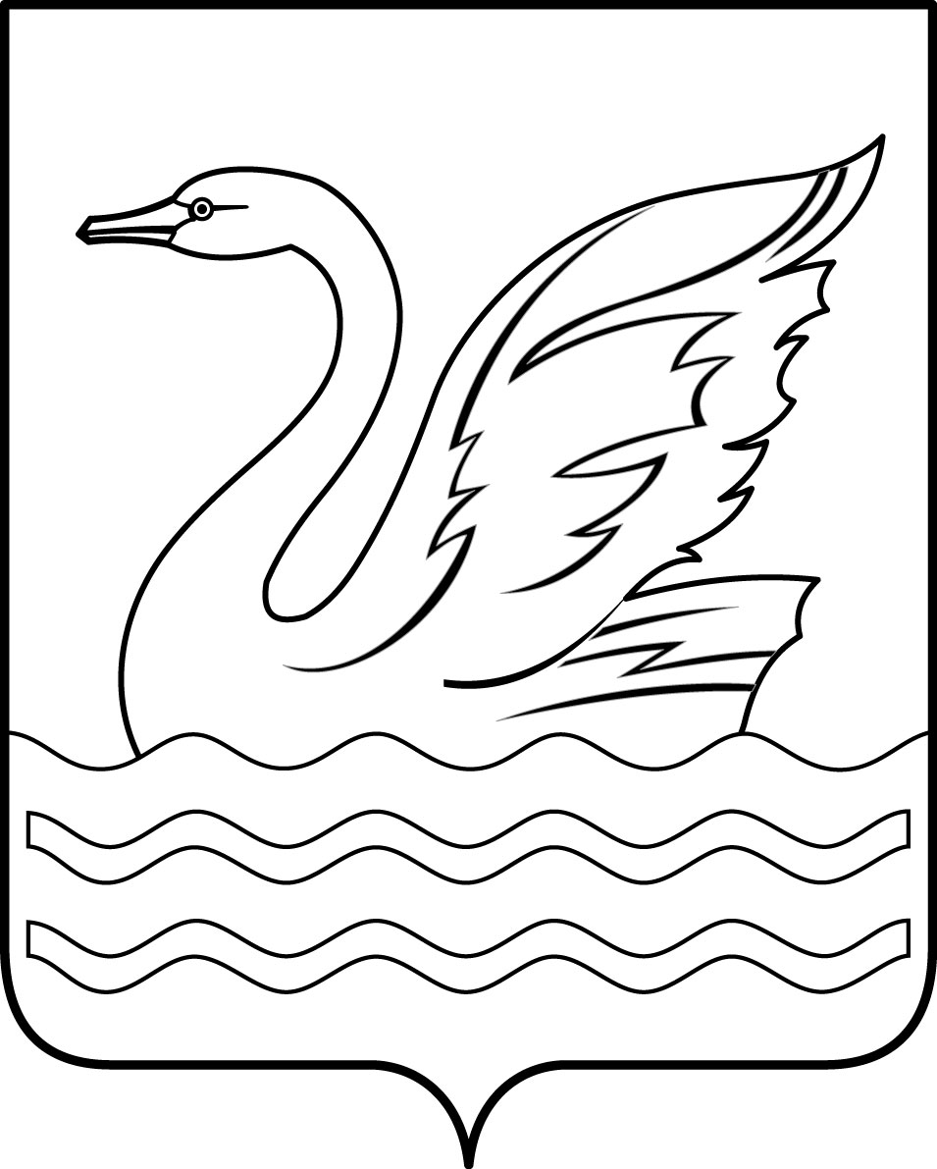

Городской округ Долгопрудный Московской области
СОВЕТ ДЕПУТАТОВ
ГОРОДСКОГО ОКРУГА ДОЛГОПРУДНЫЙ
МОСКОВСКОЙ ОБЛАСТИ

141700, Московская область,
городской округ Долгопрудный, пл.Собина, дом 3,
тел./факс: (495) 408-88-75
sovet_deputatov_dolgoprudny@mail.ru

РЕШЕНИЕ

«21» февраля 2022 года № 19 - р

Об отчете о работе Совета депутатов городского округа Долгопрудный
Московской области за 2021 год

В соответствии с Федеральным законом от 06.10.2003 № 131-ФЗ «Об общих принципах организации местного самоуправления в Российской Федерации», на основании Устава городского округа Долгопрудный Московской области, заслушав отчет о работе Совета депутатов городского округа Долгопрудный Московской области в 2021 году, Совет депутатов городского округа Долгопрудный Московской области

Р Е Ш И Л:

1. Принять к сведению прилагаемый отчет о работе Совета депутатов городского округа Долгопрудный Московской области за 2021 год (далее по тексту - отчет).
2. Разместить настоящее решение с приложением на официальном сайте администрации городского округа Долгопрудный в информационно-телекоммуникационной сети Интернет и опубликовать в официальном печатном средстве массовой информации городского округа Долгопрудный «Вестник «Долгопрудный».
3. Настоящее решение вступает в силу с момента его подписания председателем Совета депутатов городского округа Долгопрудный Московской области.

Председатель Совета депутатов
городского округа Долгопрудный
Московской области Д.В. Балабанов

«21» февраля 2022 года

Принято на заседании Совета депутатов
городского округа Долгопрудный
Московской области
16 февраля 2022 года

